Estudio de diagnóstico de gestión hídrica
Clínica Bupa Antofagasta
WES — Monitoreo Inteligente
Octubre 2026
Periodo de monitoreo: 23/07/2026 – 11/10/2026 (81 días)

Índice
Resumen Ejecutivo 2
I. Antecedentes 3
II. Objetivos y resultados esperados 4
III. Definición de sectores a monitorear 4
IV. Fotografías de instalación 5
V. Análisis de sectores monitoreados 6
1) Medidor Principal Sanitaria 6
2) Sala de Bomba Principal 7
3) Sala de Bomba Sexto Piso 8
4) Sala de Bomba N°2 (nota operativa) 8
VI. Facturación sanitaria (Aguas Antofagasta) 9
VII. Conclusiones y hallazgos 10
VIII. Recomendaciones y próximos pasos 11

Resumen Ejecutivo
Propósito y Alcance
- El Estudio tuvo como objetivo principal establecer una línea de base detallada del consumo hídrico de la Clínica Bupa Antofagasta y validar la solución de monitoreo inteligente de WES para potenciar la capacidad de gestión eficiente y sostenible del agua.
- El estudio contempló el monitoreo en línea de 4 puntos críticos durante un periodo de 81 días (23/07/2026 al 11/10/2026), permitiendo identificar perfiles de consumo diario y semanal, y detectar anomalías operacionales.
Hallazgos Principales de Consumo
- Brecha de visibilidad (agua no contabilizada en salas monitoreadas): existe una diferencia de 3.354,7 m³ (49,5% del total Sanitaria) entre el Medidor Principal Sanitaria (6.772,3 m³) y la suma de Bomba Principal + Sexto Piso (3.417,6 m³). Las hipótesis apuntan a tramos de red no instrumentados (p. ej. empalmes previos a impulsión / otros consumos del recinto) y a la exclusión analítica de Sala de Bomba N°2 por lecturas inconsistentes desde septiembre.
- Sanitaria concentra el 100% de la cuenta: promedio 83,6 m³/día (rango 16,4–265,9 m³/día). Bomba Principal representa 44,6% y Sexto Piso 5,8% del volumen Sanitaria.
- Facturación Aguas Antofagasta (jun–sep 2026, 4 ciclos): 24.298 m³ y $67.273.160. El salto de volumen respecto del ritmo histórico se confirma en lecturas encadenadas del medidor 534 (sin cambio de medidor ni estimación).
Recomendaciones Estratégicas
- Monitoreo incremental: extender la medición a tramos no visualizados (incluye revisar Sala N°2 con validación en terreno y eventual recalibración) para cerrar la brecha del 49,5%.
- Apoyo tecnológico: implementar Control Inteligente WES en sectores de alto consumo para gestionar demanda en horarios inhábiles (prioritario) y hábiles.
- Seguimiento factura vs WES: mantener contraste ciclo a ciclo entre boletas de Aguas Antofagasta (medidor 534) y el Medidor Principal Sanitaria WES.

I. Antecedentes
- La Clínica Bupa tiene interés en avanzar en la gestión hídrica de su recinto y solicitó a WES el desarrollo de un estudio de diagnóstico en Clínica Bupa Antofagasta para el monitoreo en línea de sus redes hídricas.
- El objetivo del Estudio es construir una línea de base detallada del consumo hídrico de los distintos sectores de la red del recinto.
- El proyecto se extendió entre julio y octubre 2026; por un periodo de 81 días se llevó adelante monitoreo en línea de 4 puntos seleccionados en Clínica Bupa Antofagasta.
a. Hitos y Carta Gantt
Previo a la implementación de los equipos, se ejecutaron hitos preparativos:
- Reunión de Kick-off / 3 de junio
- Visita de inspección técnica / 24 de junio
- Habilitación empalmes eléctricos / junio – julio
- Instalación y habilitación equipos WES / 20 y 21 julio
- Capacitación equipo BUPA Plataforma WES / 31 julio
Ubicación
Recinto | Dirección
Clínica Bupa Antofagasta | Manuel Antonio Matta 1945, Antofagasta

II. Objetivos y resultados esperados
El diagnóstico de gestión hídrica en Clínica Bupa Antofagasta se estructuró sobre tres ejes técnicos centrales:
- (A) Línea de base: construir una línea de base hídrica respaldada por datos empíricos de alta frecuencia temporal.
- (B) Perfil de consumo: elaborar perfiles diario y semanal (lun–dom) por sector, identificando variaciones en días hábiles e inhábiles.
- (C) Detección y cuantificación: identificar ineficiencias, huecos de data y desacoples operacionales en las redes monitoreadas.
III. Definición de sectores a monitorear
Tras visita técnica y reuniones Bupa–WES (junio–julio), y con base en facturación sanitaria y prioridades operacionales, se definieron los siguientes puntos:
- 1. Medidor Principal Sanitaria: matriz de cobre de 2" a la entrada del recinto. Mide el 100% del volumen de agua potable entregado por Aguas Antofagasta.
- 2. Sala de Bomba Principal (Primer Piso): impulsión de cobre de 2" en planta baja. Distribuye agua potable a gran parte de la infraestructura y alimenta acumulación hacia Sala de Bomba N°2.
- 3. Sala de Bomba N°2 (Primer Piso): impulsión en cobre de 2" cuya función de diseño es traspasar agua hacia la sala del sexto piso. En este informe se mantiene como punto instalado, pero se excluye del balance cuantitativo por lecturas inconsistentes desde septiembre.
- 4. Sala de Bomba Sexto Piso: red de 2" en cobre del sexto nivel; presuriza y abastece el resto del recinto.

IV. Fotografías de instalación
Entre el 20 y 21 de julio se ejecutaron trabajos de instalación de equipos WES de Monitoreo Inteligente. A continuación, fotografías de los puntos instrumentados (fuente: Bupa Antofagasta / Fotografias).
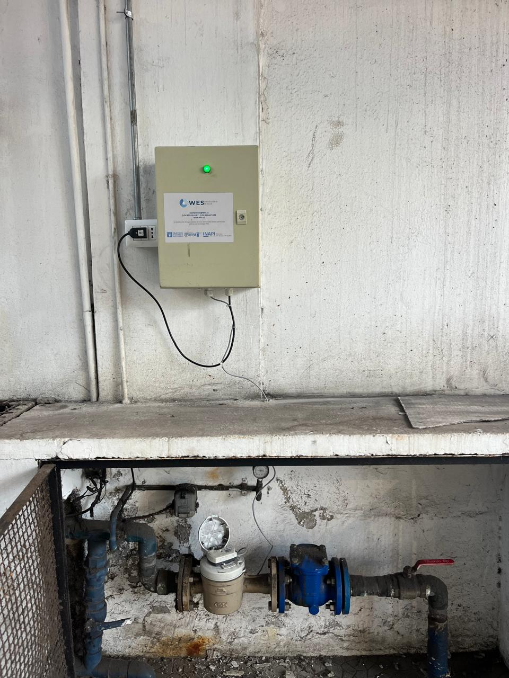  Medidor Principal Sanitaria — matriz de entrada | 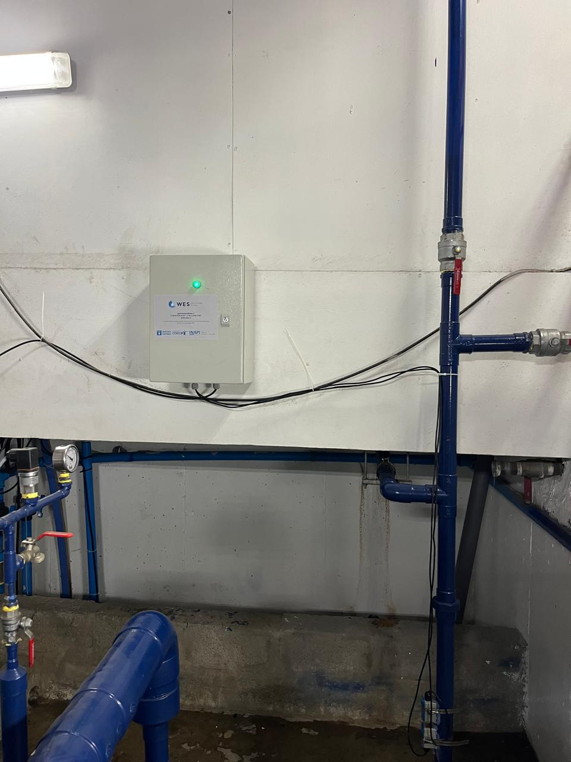  Sala de Bomba Principal (1er piso)
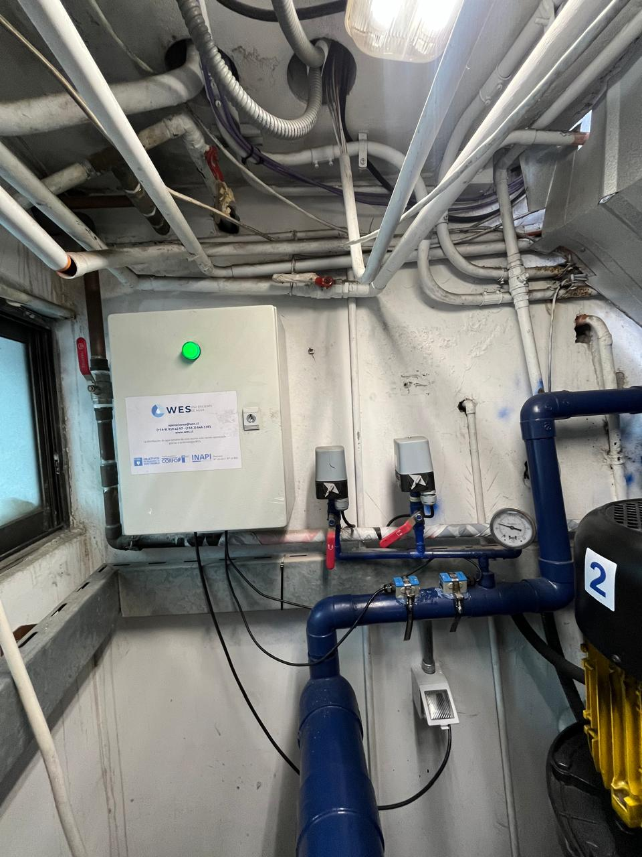  Sala de Bomba N°2 (1er piso) | 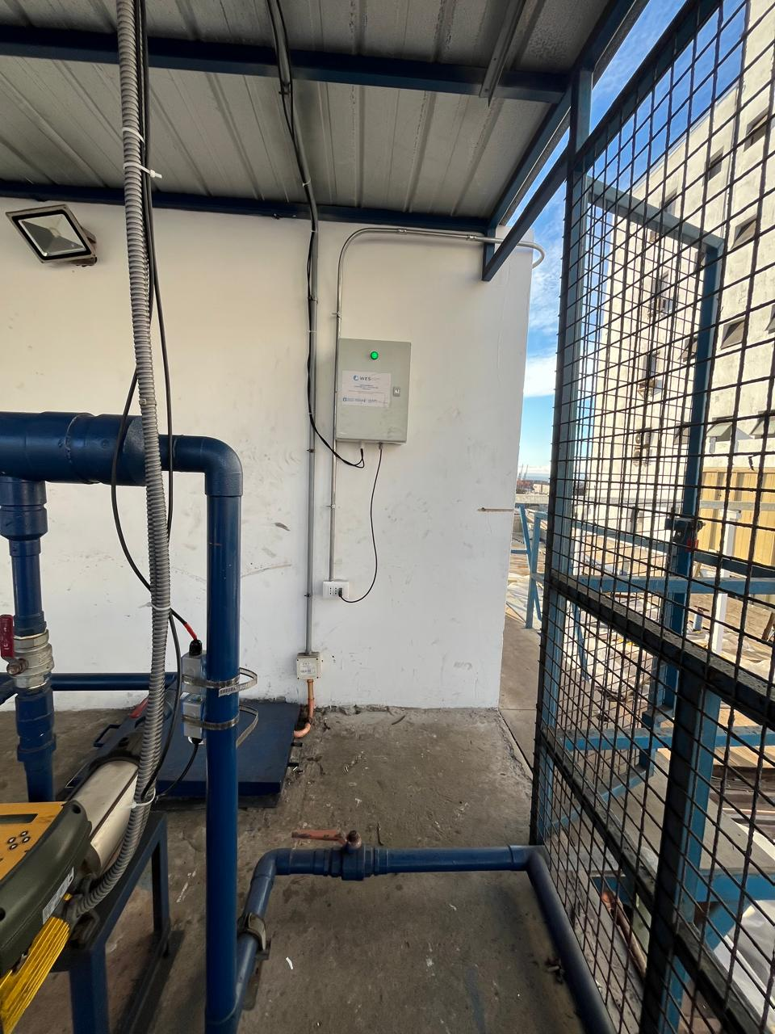  Sala de Bomba Sexto Piso

Usuarios BUPA habilitados en plataforma WES App: Catherine Velásquez (Supervisora de Proyectos e Infraestructura), Joel Cartes (Jefe de Proyecto e Infraestructura) y Jonathan Chaparro (Subgerente de Operaciones).

V. Análisis de sectores monitoreados
Consumos en m³ según data WES del periodo 23/07/2026 al 11/10/2026. Gráficos propios (sin pantallazos de la aplicación).
1) Medidor Principal Sanitaria
Indicador | Valor
Total (m³) | 6.772,3
Promedio diario (m³) | 83,6
Días con data | 81 / 81
Rango min – max diario (m³) | 16,4 – 265,9 (29/09/2026 / 24/07/2026)
% sobre Sanitaria | 100,0%

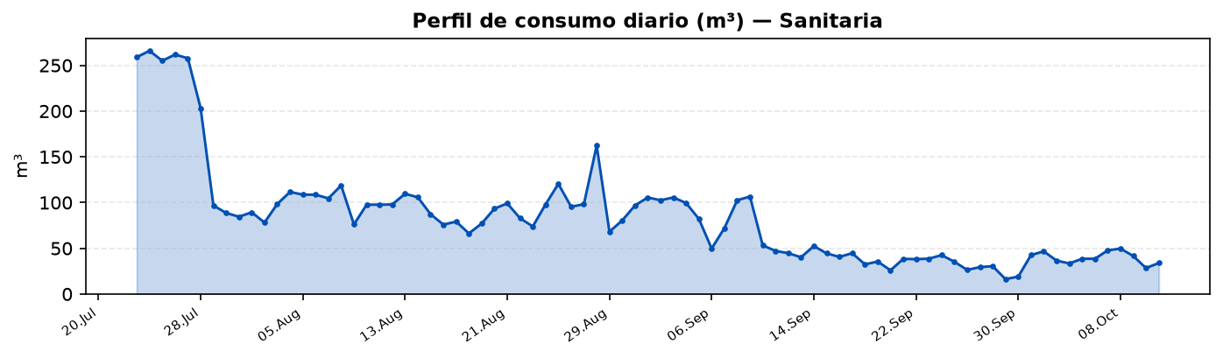
Perfil de consumo diario (m³) — Medidor Sanitaria · Fuente: WES
- Patrón con picos hasta 265,9 m³/día y mínimos del orden de 16,4 m³/día. El promedio del periodo es 83,6 m³/día.
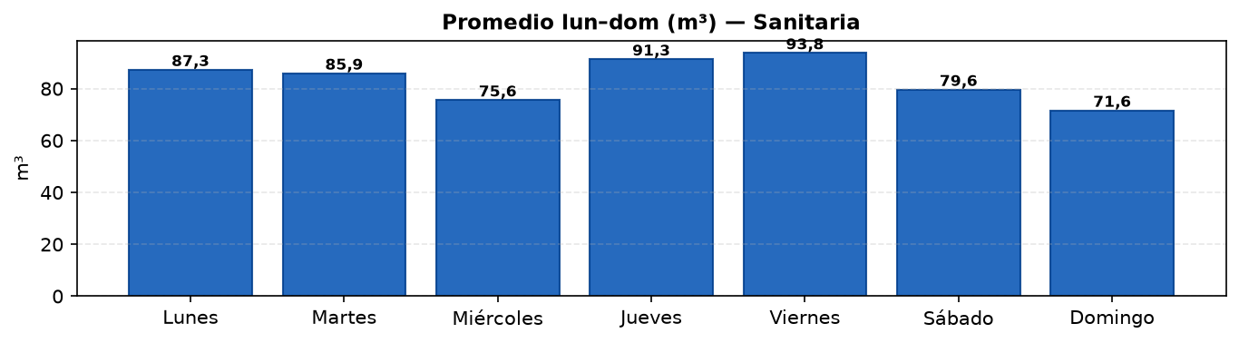
Promedio lun–dom (m³) — Medidor Sanitaria · Fuente: WES
- En el promedio lun–dom se observa menor consumo relativo en fin de semana, consistente con menor afluencia de público y de servicios.

2) Sala de Bomba Principal (Primer Piso)
Indicador | Valor
Total (m³) | 3.021,9
Promedio diario (m³) | 37,3
Días con data | 81 / 81
Rango min – max diario (m³) | 1,8 – 68 (27/09/2026 / 04/08/2026)
% sobre Sanitaria | 44,6%

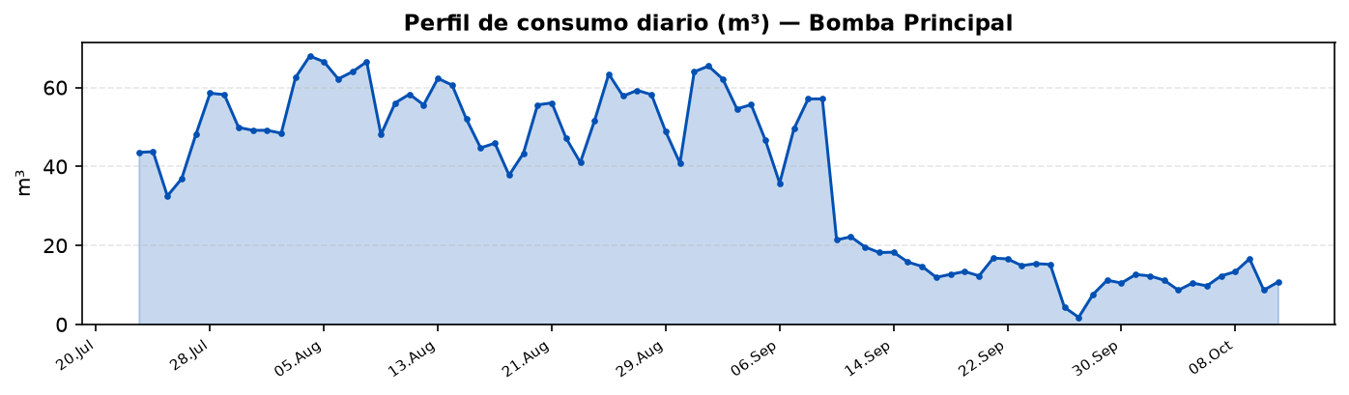
Perfil de consumo diario (m³) — Bomba Principal · Fuente: WES
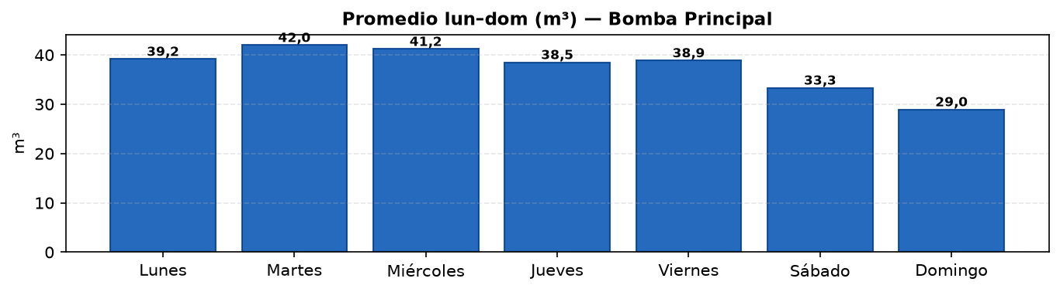
Promedio lun–dom (m³) — Bomba Principal · Fuente: WES

3) Sala de Bomba Sexto Piso
Indicador | Valor
Total (m³) | 395,7
Promedio diario (m³) | 5,1
Días con data | 77 / 81
Hueco sin registro | 14/08/2026 – 17/08/2026 (lluvias / conectividad)
Rango min – max diario (m³) | 1,4 – 12,1 (18/08/2026 / 08/08/2026)
% sobre Sanitaria | 5,8%

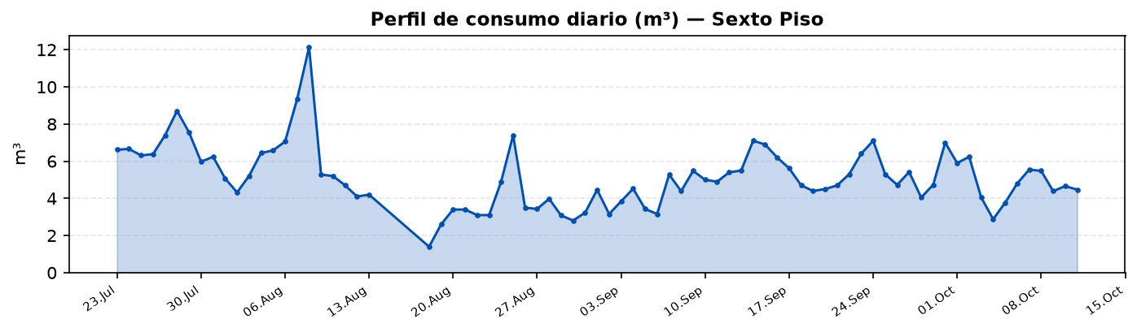
Perfil de consumo diario (m³) — Sexto Piso · Fuente: WES
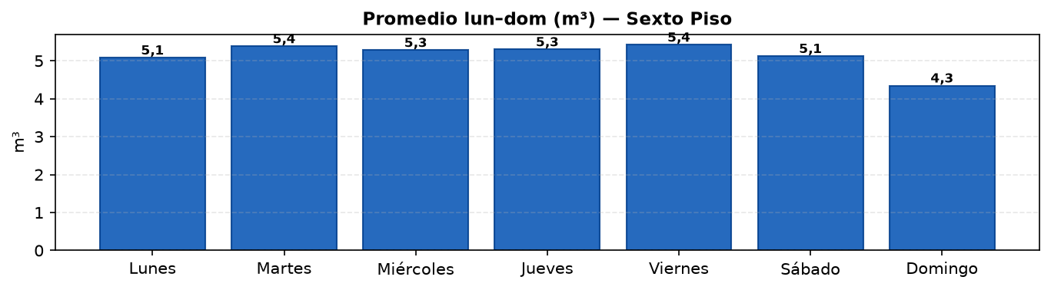
Promedio lun–dom (m³) — Sexto Piso · Fuente: WES
4) Sala de Bomba N°2 — nota operativa
El punto está instalado y fotografiado; sin embargo, desde septiembre las lecturas presentan inconsistencias que impiden usarlo en el balance primario del periodo. Se recomienda validación en terreno y, de confirmarse el desvío, recalibración o reemplazo del sensor antes de reincorporarlo al análisis.
Participación sobre Sanitaria (periodo)
Punto | Consumo (m³) | % sobre Sanitaria
Medidor Principal Sanitaria | 6.772,3 | 100,0%
Sala de Bomba Principal | 3.021,9 | 44,6%
Sala de Bomba Sexto Piso | 395,7 | 5,8%
Principal + Sexto | 3.417,6 | 50,5%
No monitoreado (brecha) | 3.354,7 | 49,5%

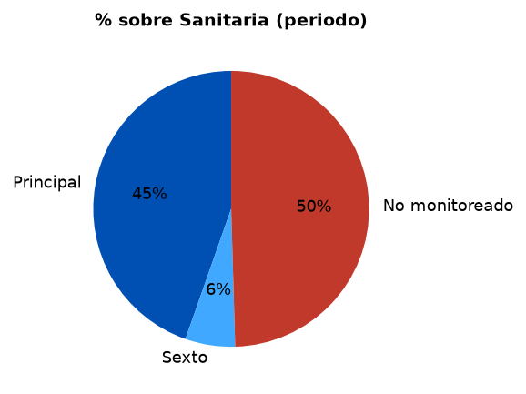
Distribución % vs Sanitaria

VI. Facturación sanitaria — Aguas Antofagasta
Consolidación de las boletas del cliente Centro Médico Antofagasta S.A. (N° cliente 1110080842 · medidor 534 · diámetro 50 mm · dirección Manuel Antonio Matta 1957). Fuente: carpeta Bupa Antofagasta / Facturacion (4 PDF).
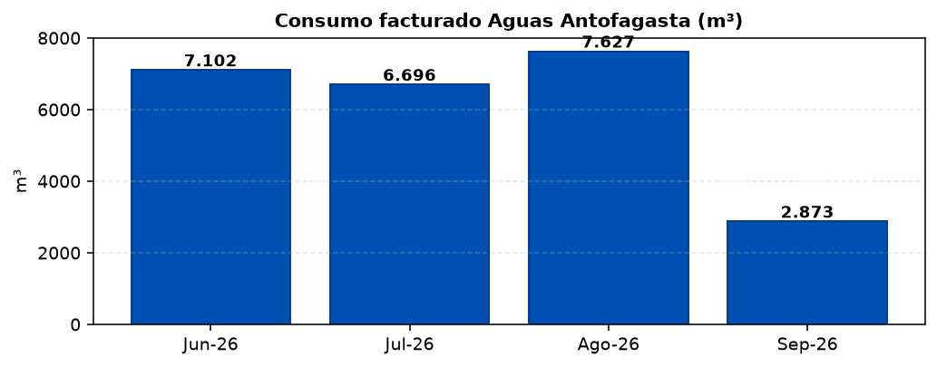
Consumo facturado por ciclo (m³)
Periodo | Emisión | Consumo (m³) | Monto facturado | N° factura
Junio 2026 | 02-06-2026 | 7.102 | $19.662.850 | 1453711
Julio 2026 | 03-07-2026 | 6.696 | $18.538.860 | 1460583
Agosto 2026 | 04-08-2026 | 7.627 | $21.116.260 | 1467321
Septiembre 2026 | 27-08-2026 | 2.873 | $7.955.190 | 1474021
Total | — | 24.298 | $67.273.160 | —

Lecturas encadenadas del medidor 534
Ciclo | Lectura anterior | Lectura actual | m³ | N° factura
Junio 2026 | 87562 | 94664 | 7.102 | 1453711
Julio 2026 | 94664 | 101360 | 6.696 | 1460583
Agosto 2026 | 101360 | 108987 | 7.627 | 1467321
Septiembre 2026 | 108987 | 111860 | 2.873 | 1474021

No hay cambio de medidor, m³ por abonar en la factura siguiente ni lectura estimada: el salto de volumen está en el medidor. Tarifa publicada (El Mercurio de Antofagasta, 15-11-2025) implica del orden de $2.769 CLP/m³ con IVA (agua + alcantarillado + tratamiento + cargo fijo prorrateado).

VII. Conclusiones y hallazgos
- 1) Periodo WES 23/07/2026–11/10/2026: Sanitaria 6.772,3 m³ (83,6 m³/día).
- 2) Principal + Sexto = 50,5% de Sanitaria; brecha no monitoreada = 49,5% (3.354,7 m³).
- 3) Sexto Piso: único hueco de data 14–17/08/2026 (asociado a lluvias / conectividad). Sanitaria y Principal sin huecos en el periodo.
- 4) Sala N°2 queda fuera del balance cuantitativo hasta validación/recalibración.
- 5) Facturación jun–sep 2026: 24.298 m³ / $67.273.160 (4 ciclos Aguas Antofagasta, lecturas encadenadas).
VIII. Recomendaciones y próximos pasos
- Acción 1 — Cerrar brecha de visibilidad: priorizar instrumentación de tramos no medidos y resolver el estado de Sala N°2.
- Acción 2 — Control en horarios inhábiles: evaluar Control Inteligente WES donde el consumo nocturno/fin de semana no se justifique operativamente.
- Acción 3 — Contraste factura vs WES: al cierre de cada ciclo de Aguas Antofagasta, comparar m³ boleta (medidor 534) con Sanitaria WES y documentar diferencias.
- Acción 4 — Mantener usuarios BUPA activos en la App y revisión periódica de alertas con el equipo de infraestructura.
Documento generado 20/10/2026 19:13 · WES · Clínica Bupa Antofagasta

